Отчеты по реализации продукции собственного производства
Оглавление
Настройка единиц измерения для отчетов по Реализации продукции собственного производства для пересчета в кг и литры (Кр. Холм и др) 1
Отчет Реализация с Номенклатурой, Покупателями, Кол-вом, Ед. для отчетов (л, кг). 2

Настройка единиц измерения для отчетов по Реализации продукции собственного производства для пересчета в кг и литры (Кр. Холм и др)
Справочники->Номенклатура->Открыть элемент-> Первоначально во всех ед. изм. стоят шт. В единицах измерения (нижняя часть) добавить строку с «кг», поставить коэффициент из расчета, сколько штук (в базовых ед. измерения) входит в кг . Например, если пирожок 0,075 кг, то ставим 1/0,075=13,333. А в вес (для наших отчетов) ставим по-прежнему вес штуки, например, 0,075. А потом в ячейке «ед. для отчетов» (верхняя пловинка карточки) выбираем «кг». Базовая остается «шт», так удобнее в накладных. В ед. мест можно ставить упаковки. Их тоже в ед. измерения в нижней части добавляем в перечень и ставим, сколько штук в упаковке, например,6. Потом увидим в накладной ТОРГ12.
Если 0,5 бутылки, то ед. изм. добавляем «литры», коэфф.=2, вес =0,5. В ед. для отчетов ставим л.
Если 1,5 бутылки, то ед. изм. добавляем «л», коэфф.=0,667, вес =1,5. В ед. для отчетов ставим л.

Накладные после этих изменений можно не перепроводить, т.к. в отчет "ед. измерения для отчета" берет из справочника.
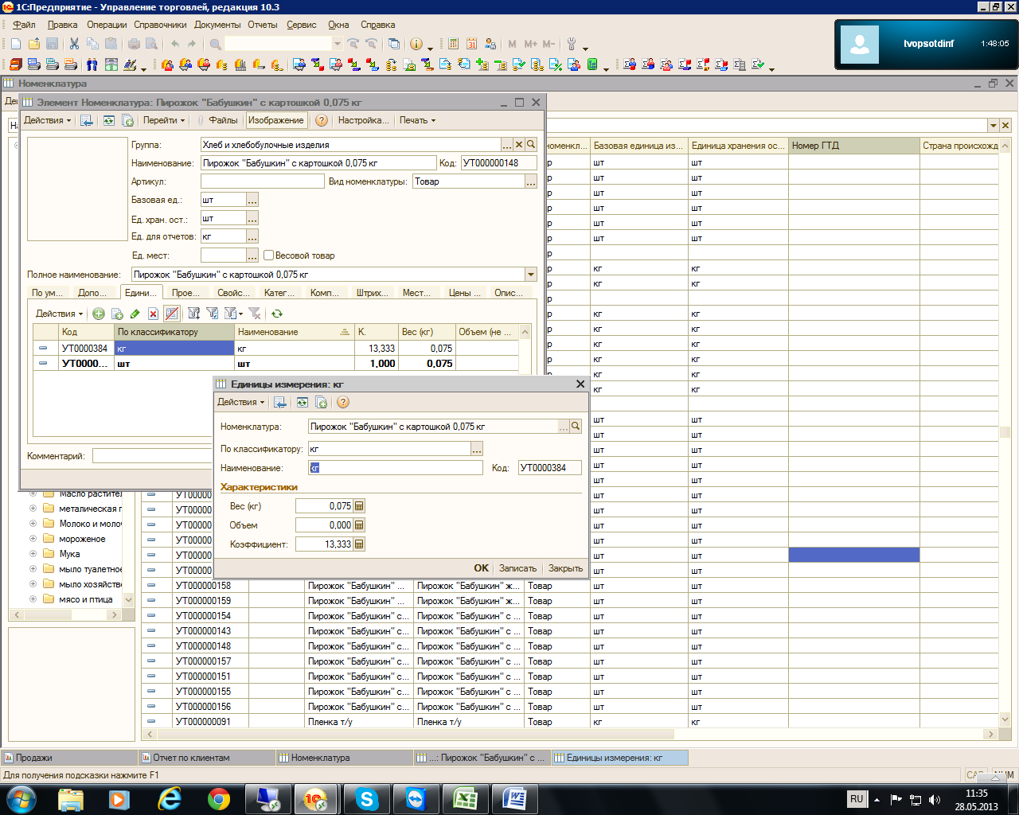
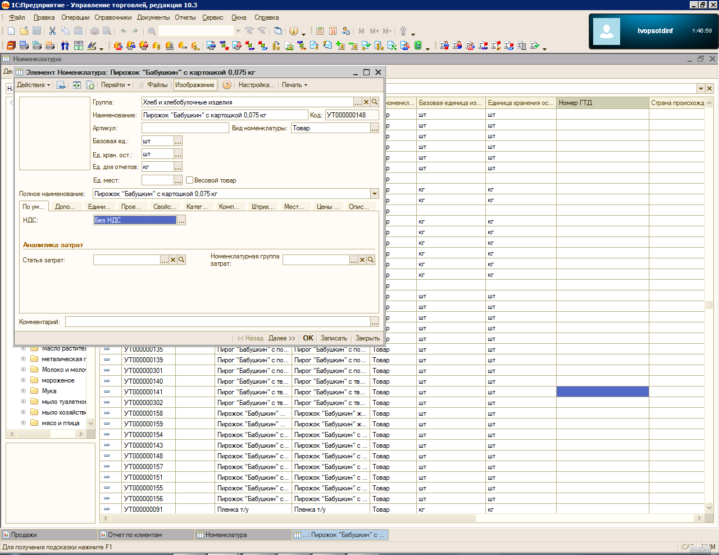

Отчет Реализация с Номенклатурой, Покупателями, Кол-вом, Ед. для отчетов (л, кг).
Отчеты->Продажи->Отчет по клиентам->Настройки:
- оставляем только графы по реализации;
- группировки: Организация, Номенклатура, Контрагент;
- в отборах ставим условие, что Сумма в руб. (расход на контрагента) не равна 0.
Контрагентов, входящих в систему тверской потребкооперации, можно выделить в отдельную папку, например, "Райпо", и задавать отбор по этой папке: контрагенты в группе "Райпо". Тогда получим отчет по реализации внутри системы облпотребсоюза.
В левой колонке сформированного отчета, где стоят значки развертывания и свертывания группировок (– и +), вы можете нажать правой кнопкой мыши, перейти на строку "уровни группировок" и выбрать требуемое количество раскрытых уровней, например, 2. Тогда у вас останутся итоговые строки по группам товаров:
- это облегчит поиск нужной продукции в отчете (выбрать соответствующую группу, раскрыть ее по плюсику);
- даст возможность получить короткий отчет с итогами по группам товаров.
Если вы хотите в отчете упорядочить сначала по покупателям, а потом по номенклатуре, в группировках задайте порядок Организация, Контрагент, Номенклатура.
